新 书 推 荐


中文书名：《格蕾丝·凯利之时尚偶像的插图传记》
英文书名：Grace Kelly: The Illustrated World of a Fashion Icon
作 者：Megan Hess
出 版 社：Hardie Grant
代理公司：ANA/Leah
出版时间：2023年10月
代理地区：中国大陆、台湾
页 数：192页
审读资料：电子稿
类 型：传记/回忆录

内容简介：

来自国际知名时尚插画家——梅根·赫斯（Megan Hess）的《格蕾丝·凯利》（Grace Kelly），讲述美国好莱坞影星、银幕传奇人物——格蕾丝·凯利（Grace Kelly）的一本插图传记，以其独特的风格，向读者生动地呈现。

奥斯卡获奖女演员、有史以来最伟大的导演之一、全球时尚偶像和欧洲公主的缪斯女神——格蕾丝·凯利是一位真正了不起的人物。在好莱坞的短短六年里，她成为她这一代人中最重要和最受欢迎的明星之一。她是各地服装设计师和时装公司的宠儿，受到全球粉丝的喜爱，但在她成名的巅峰时期，她却为了爱情放弃了一切，嫁给了兰尼埃三世亲王，并成为摩纳哥的格蕾丝王妃。

这本书配有精装封面和丝带，无论格蕾丝•凯利走到哪里，她都会吸引眼球并赢得人心，每一个迷人的细节都由国际知名时尚插画家梅根·赫斯为读者栩栩如生地呈现出来。

销售亮点：

- 继国际知名时尚插画家——梅根•赫斯广受欢迎的可可·香奈儿（Coco Chanel）和克里斯蒂安·迪奥（Christian Dior）插图传记之后，这本插图传记侧重于时尚宠儿、好莱坞影星——格蕾丝•凯利。
- 格蕾丝·凯利经久不衰的人气，她的故事以及她的时尚风格，她铭刻在人们记忆中最多的还是那不曾在时光中陨灭的优雅以及时尚。她成为了很多人灵感的来源，也是很多人模仿的偶像 。
- 作者梅根•赫斯的作品在全球范围内已售出超过100万册，并被翻译成10种语言。
- 作者梅根•赫斯在社交媒体平台上拥有超过40万粉丝，具有极强的社媒影响力。

作者简介：

梅根·赫斯（Megan Hess）是一位享誉国际的时尚插画家。与她合作的知名客户包括Vogue，Vanity Fair，Harper's Bazaar，The New York Times，以及时尚品牌Chanel，Dior，Cartier，Prada，Fendi，Louis Vuitton和Tiffany & Co。她最畅销的时尚书籍和深受喜爱的儿童Claris系列在全球已售出超过 100万册。

内页样张：

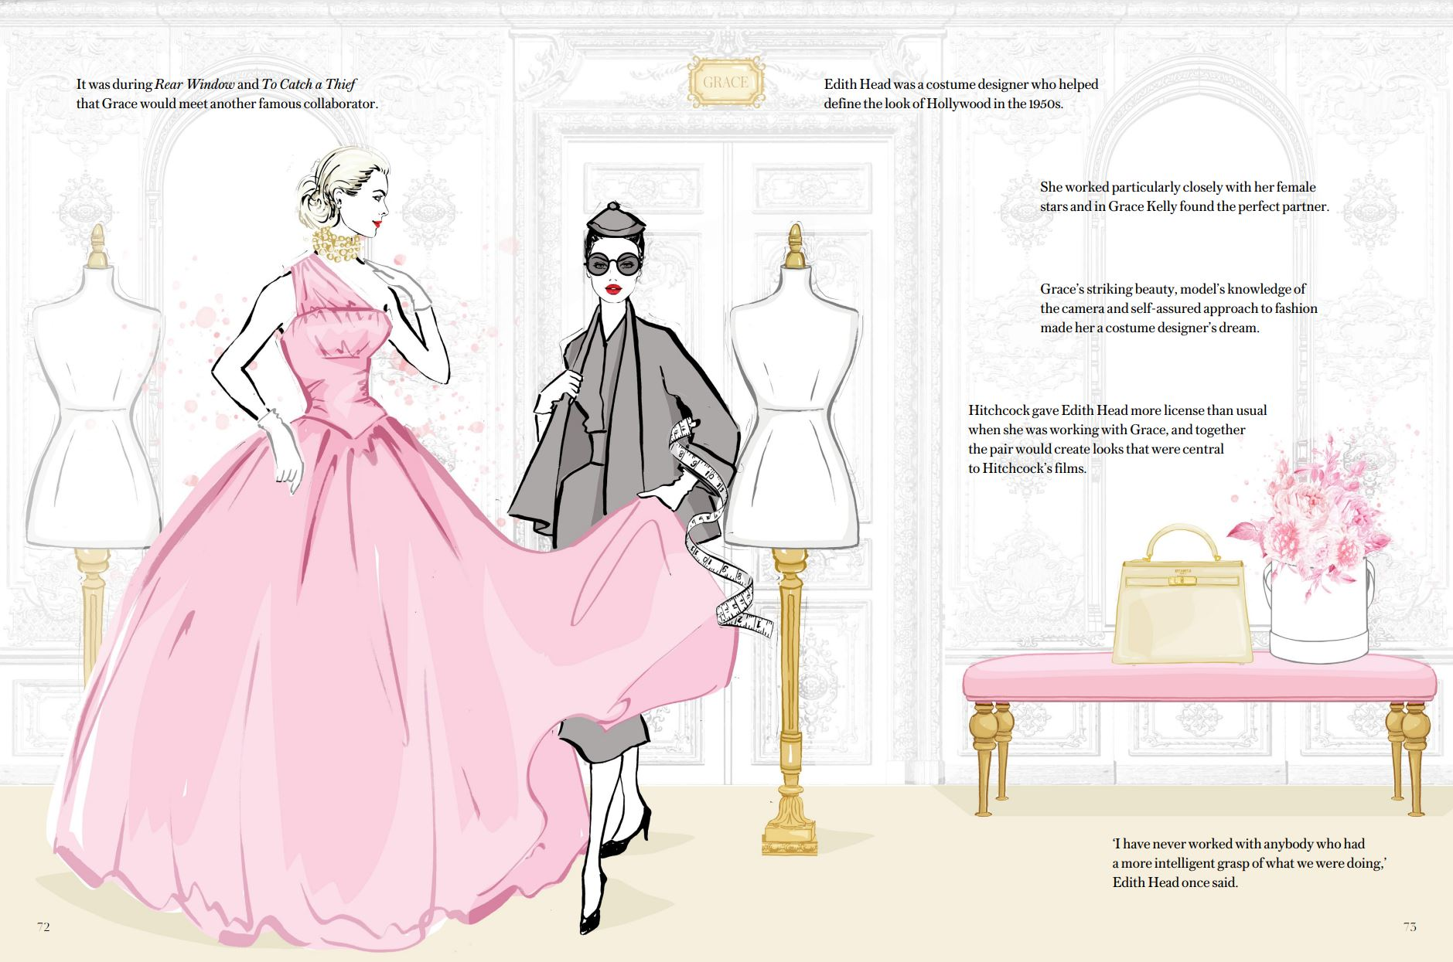

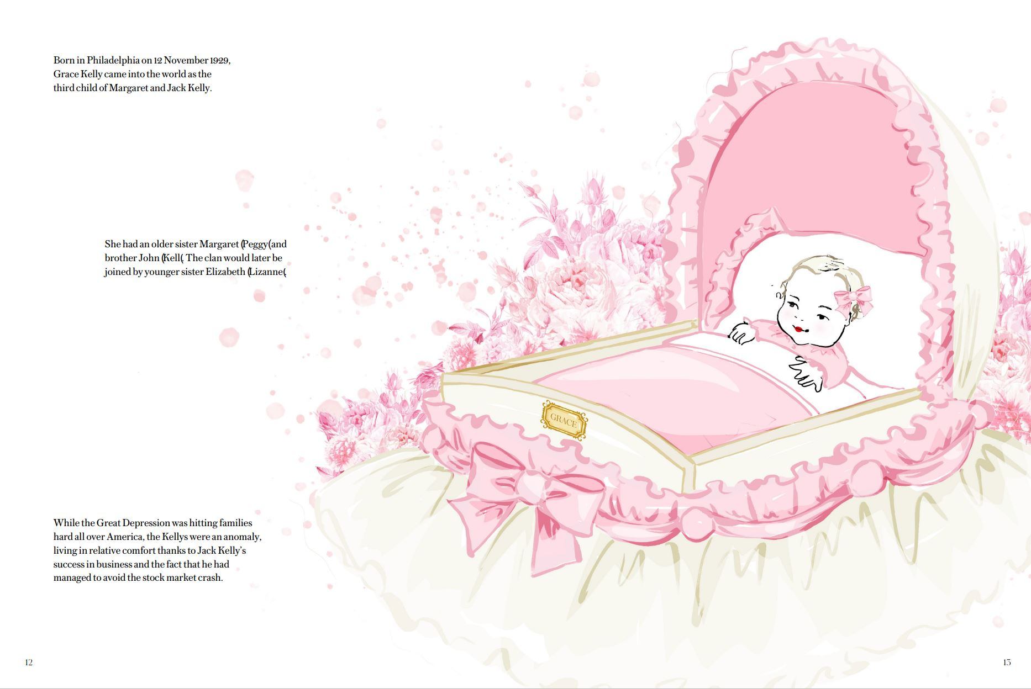

谢谢您的阅读！
请将回馈信息发至：郭丹娅 (Leah Guo)
安德鲁﹒纳伯格联合国际有限公司北京代表处
北京市海淀区中关村大街甲59号中国人民大学文化大厦1705室, 邮编：100872
电话：010-82449325
传真：010-82504200
Email: Leah@nurnberg.com.cn
网址：www.nurnberg.com.cn
微博：http://weibo.com/nurnberg
豆瓣小站：http://site.douban.com/110577/
微信订阅号：ANABJ2002


